La democracia en peligro
Eduardo de la Serna
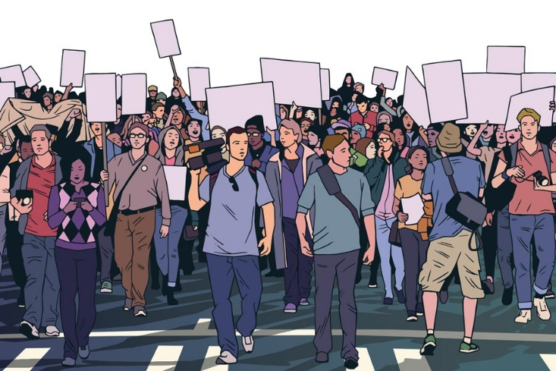

La etimología dice que la “democracia es el gobierno del pueblo”. Es cierto que hay distintas democracias que no es el caso analizar, pensar, comentar… Pero es un riesgo grave, y, lamentablemente habitual, que por democracia se entienda solamente el acto eleccionario en el que “el pueblo” elige a sus gobernantes. Tampoco es el caso pensar las frecuentes ocasiones en las que los elegidos traicionan los mandatos populares, o engañan, o corrompen… En esas ocasiones sería muy sensato preguntarse por la legitimidad, ya que el pueblo (que “gobierna”) eligió “A” pero el elegido realiza “Z” con ilegitimidad de origen…
Lo que quisiera señalar es, sencillamente, que la democracia no es solamente el acto electivo, sino también un sistema de gobierno. En este sistema, la llamada “división de poderes”, o, sencillamente, que el mismo y único poder tiene un órgano ejecutivo, uno legislativo y uno judicial. Cuando esto no existe, el presidente elegido podrá esgrimir “legitimidad de origen”, pero el marco de gobierno no es democrático. Podrían señalarse muchos otros elementos, como el control de gobierno, las instancias participativas, etc. Pero me parece que, fundamentalmente, si no hay un verdadero espacio en el que la división de poderes sea tal, no es sensato afirmar que hay verdadera democracia. Y si la democracia no es tal es porque está en peligro.
Y, si esta está en peligro… ¿qué hacer? Lo peor que se puede hacer es no defenderla. Y si, defender la democracia, es confrontar con los electos que han apostatado contra el sistema que nos constituye, ¿quién sería el “subversivo”? ¿Quién el que está atentando contra el sistema? Es evidente que no les gustará, que han montado todo un aparato represivo, infiltrando la AFI, cooptando los medios, el poder (per)judicial y las redes anti-sociales, pero tocará con mucha prudencia, empecinadamente pacíficos, hacer todo lo que esté a nuestro alcance para que, sencillamente, nuestra “democracia” sea “democrática”. No es difícil de entender, pero ¡estamos tan lejos!

Imagen tomada de https://www.gaceta.unam.mx/repensar-la-democracia-un-ejercicio-pertinente/
30

